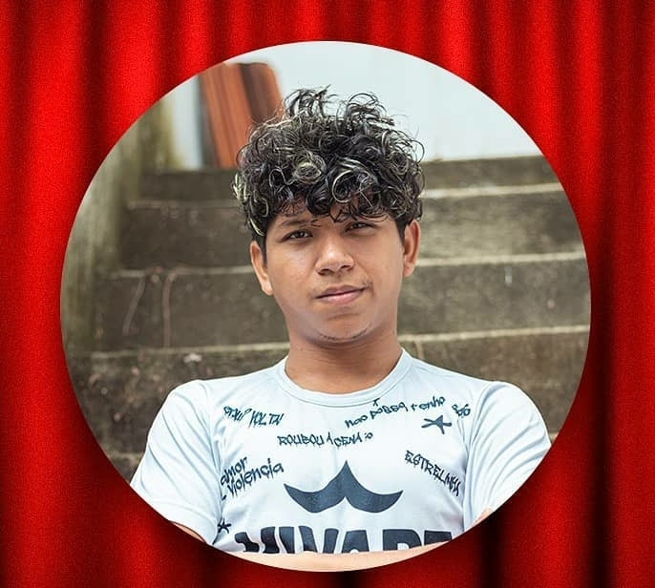 | Herverton Wilson Camilo Andrade  Brasileiro, Solteiro, 23 anos  Endereço  Rua Irmão Liberato de Matos, 304  Bairro Edmundo Rodrigues  Forquilha - Ceará  Telefone: (88) 9 9400 5443 / E-mail: herverton.c.andrade@gmail.com
01 - objetivo

Desejo trabalhar com a arte e leva-la pra onde for, como coreografo, ator e maquiador desejo também compartilhar meus conhecimentos e ensinar cada vez mais pessoas essas formas de expressão artística.

02 - FORMAÇÃO

- 2010 a 2012- Projeto arte na comunidade (Dança)- Alana Siqueira
- 2015- Cia Forquilhense de Teatro Vivart- Formação de Dança contemporâneo
- 2017- Workshop de Tango- Cia Forquilhense de Teatro Vivart
- 2017- Curso básico de Dança popular- Cia Forquilhense de Teatro Vivart
- 2018- Formação básica de dança teatral- Cia Forquilhense de Teatro Vivart.
- 2018- Curso básico de maquiagem artistica- SENAC- Daniel Ricarte
03 - EXPERIÊNCIAs PROFISSIONAis
- 2012- A evolução da dança- finalização de projeto Arte na comunidade- sobral-Ce
- 2015- A princesa Magnólia- peça teatral Cia Forquilhense de Teatro Vivart.
- 2016-A Diretoria- peça Teatral pela Cia Forquilhense de Teatro Vivart
- 2017-Maquiador do I festival de teatro de Forquilha.
- 2017- O tango de Roxanne- feira de consciência negra - E.E.M Elza Goersch
- 2018- coreógrafo e maquiador do II festival de teatro de Forquilha.
- 2019-Puxador da Quadrilha do Colégio Forquilhense
- 2019- Coreógrafo e maquiador do III festival de teatro de Forquilha.

04 - TRABALHOS DE DANÇA

- The Arena (Dança) - coreógrafo e Bailarino
- O tango de Roxanne (Dança) - bailarino e coreógrafo
- Movimento (dança)- Coreógrafo
- O xote das meninas - Coreógrafo e Bailarino
- Quadrilha do colegio Forquilhense do 1⁰ ao 9⁰ ano - Coreógrafo e puxador.
- Mix de rock clássico - Footloose e dirty Dancing - Bailarino e coreografo.
- This is mi - Coreógrafo e Bailarino.

05- TRABALHOS COMO ATOR

- 2015 - Espetaculo Teatral "A princesa Magnólia" - João
- 2015 - Espetaculo Teatral "A paixão de Cristo" - Discipulo Judas
- 2016 - Espetáculo Teatral "A paixão de Cristo" - Discipulo Judas
- 2016 - Esquete Teatral "Meu Final Feliz" - João
- 2016 - Pantomima "um grito de liberdade" - coreografia da consciência negra
- 2017 - Espetáculo Teatral "A paixão de Cristo" - Caifaz
- 2017 - Pantomima Teatral "Opereta do Casamento".
- 2017 - Esquete Teatral "A diretoria" - Sr. Vontade.
- 2017 - Espetáculo Teatral "O Detestinha"- Detestinha
- 2017- Esquete Teatral "Deu a louca em Romeu e Julieta"- Pai de Julieta
- 2017- I festival de teatro de Forquilha- Maquiador
- 2018 - Esquete Teatral "Xurumim e Esmeralda em a revolta de Tututu" - coreografo e Maquiador.
- 2018 - Esquete Teatral "Um sonho três riachos e uma forquilha"- cacto 3
- 2018 - II festival de teatro de Forquilha- Maquiador e coreógrafo.
- 2019 - Espetáculo Teatral "A paixão de Cristo" - Caifaz
- 2019 - Esquete Teatral "Em busca da terra prometida" - Maquiador
- 2019 - Esquete Teatral " Embusca da fábrica prometida" - palhço João
- 2019 - Intervenção Teatral - Fabrica Grendene.
- 2019 - III festival de teatro de Forquilha- maquiador e coreógrafo
- 2019 - Esquete Teatral "O sonho de Eduardo" - Coreografo e Maquiado (Natal de Luz Sobral)
- 2019 - Espetáculo Teatral "O sonho de Raniele" - Doutor.
- 2019 - Espetáculo Teatral "O sonho de Raniele" - Coreógrafo, Maquiador e Ator.
- 2020 - Espetáculo Teatral " A diretoria Masculina" - Sr Emoção.

